администрация МУНИЦИПАЛЬНОГО ОБРАЗОВАНИЯ СОСНОВОБОРСКИЙ ГОРОДСКОЙ ОКРУГ ЛЕНИНГРАДСКОЙ ОБЛАСТИ

РАСПОРЯЖЕНИЕ

от 09/09/2019 № 393-р

О признании победителями конкурсного отбора –
получателями субсидий субъекты малого
предпринимательства, действующие менее
одного года, на организацию предпринимательской
деятельности, и размерах предоставляемых им субсидий

В соответствии с Положением о порядке предоставления субсидий субъектам малого предпринимательства, действующим менее одного года, на организацию предпринимательской деятельности, утвержденным постановлением администрации от 16.05.2019 № 1042, на основании протокола заседания конкурсной комиссии по определению победителей получателей субсидий субъектами малого предпринимательства, действующими менее одного года, на организацию предпринимательской деятельности от 30.08.2019 № 2/11:
- Признать победителями конкурсного отбора получателями субсидий субъекты малого предпринимательства, действующие менее одного года, на организацию предпринимательской деятельности, и предоставить им субсидии в размере:

 | Субъект малого  предпринима-тельства  - победитель конкурсного отбора | Размер предоставляемой субсидии, всего (рублей) | В том числе по источнику финансирования
 |  |  | Финансирование из областного бюджета (рублей) | Софинансирование из местного бюджета (рублей)
1 | Индивидуальный предприниматель Матвеева Евгения Александровна, ИНН 471404353841 | 235 700,00 | 197 915,00 | 37 785,00 руб.
- Отделу централизованной бухгалтерии включить информацию о получателях субсидий в Реестр субъектов малого и среднего предпринимательства – получателей муниципальной поддержки.
- Контроль за исполнением настоящего распоряжения оставляю за собой.

Первый заместитель главы администрации
Сосновоборского городского округа С.Г.Лютиков

Исп. Булатова Т.Е. (ОЭР),
☎ 6-28-49; ЛЕ

СОГЛАСОВАНО:

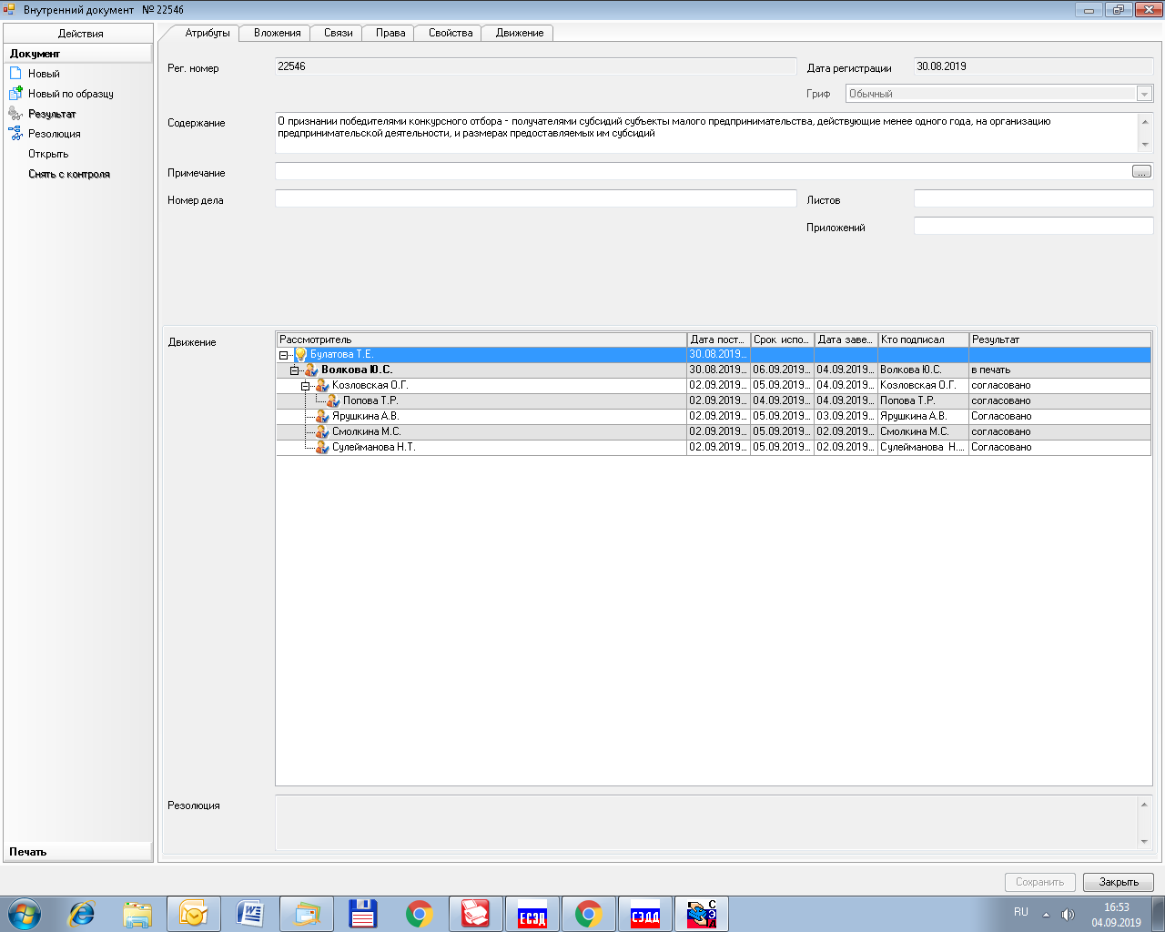

Рассылка:
Общий отдел, ОЭР,
КФ, ЦБ,
Прокуратура

